**Segundo Parcial Práctico Ingeniería de Datos**

Mariana Álvarez Carvajal

<https://github.com/Mariana978/Trabajos_Ing_Datos_Mariana_Alvarez.git>

1. Crear la base de datos de DataVerse para almacenar datos de sensores IoT, transporte, consumo energético y seguridad, el nombre es BDDataVerse

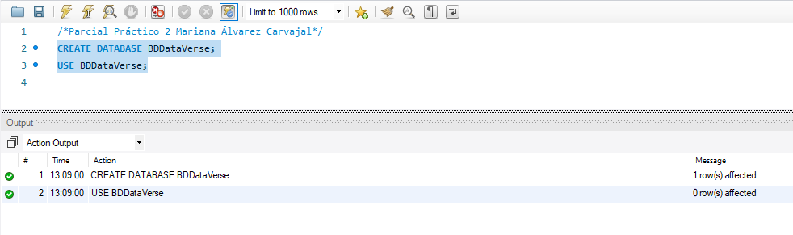

1. Crea las siguientes tablas y sus respectivas relaciones según el modelamiento:

o Sensores (id_sensor, tipo, ubicacion, fecha_instalacion)

o Registros_Sensores (id_registro, id_sensor, valor, fecha_instalacion timestamp)

o Transporte (id_transporte, tipo, capacidad)

o Usuarios (id_usuario, nombre, email, id_transporte)

o Consumo_Energetico (id_registro, zona, consumo_kw, fecha)

o Seguridad (id_evento, tipo_evento, descripcion, fecha_hora, ubicacion)

Defina las restricciones de cada campo según considere.

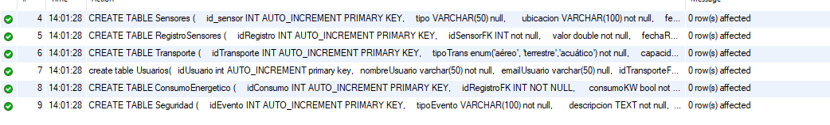

1. Realice el diccionario de datos en el formato que se explicó en clase
2. Modifique la tabla Usuario y cree un campo teléfono.



1. Genere el modelo Físico de la Base de datos implementada.

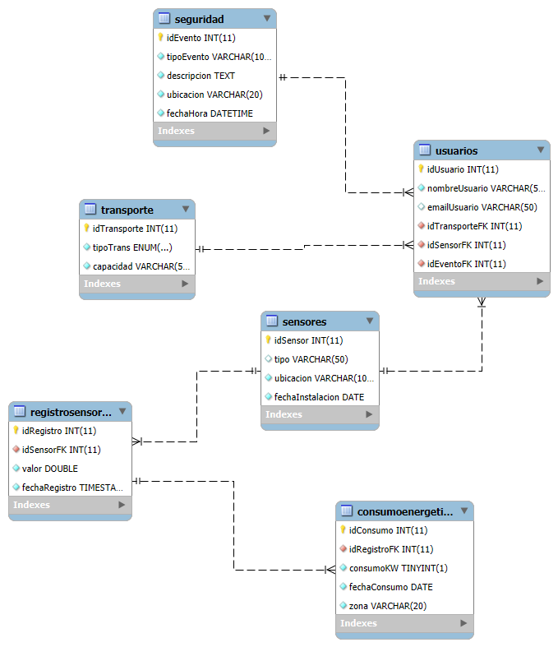

**Inserción y Manipulación de Datos (DML)**

1. Inserta al menos 5 registros en cada tabla

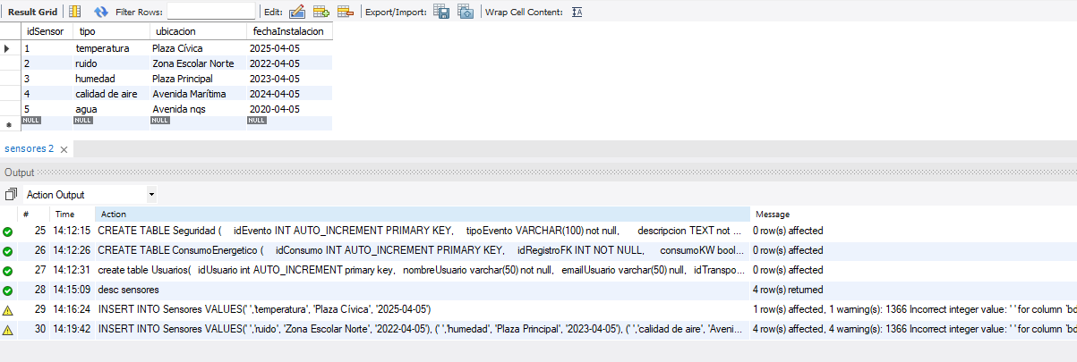

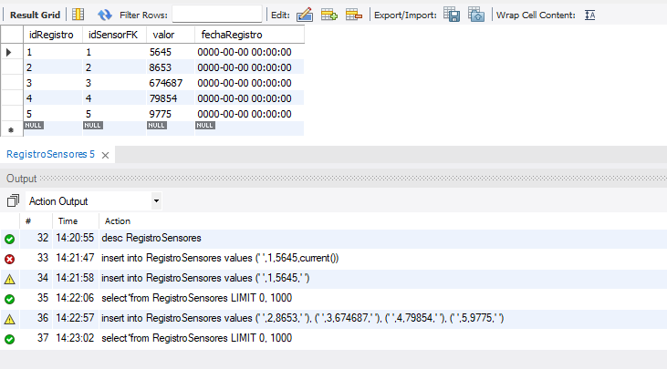

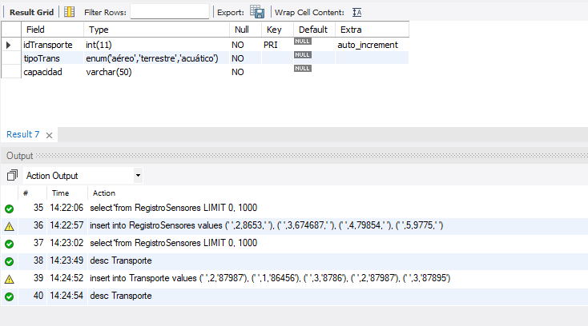

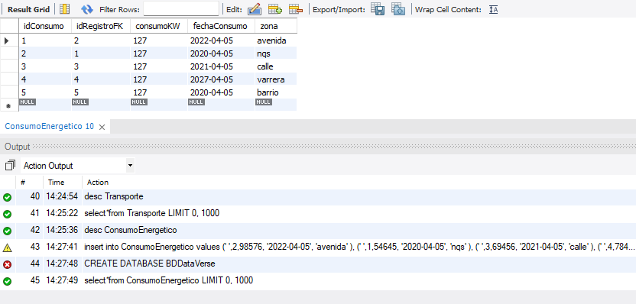

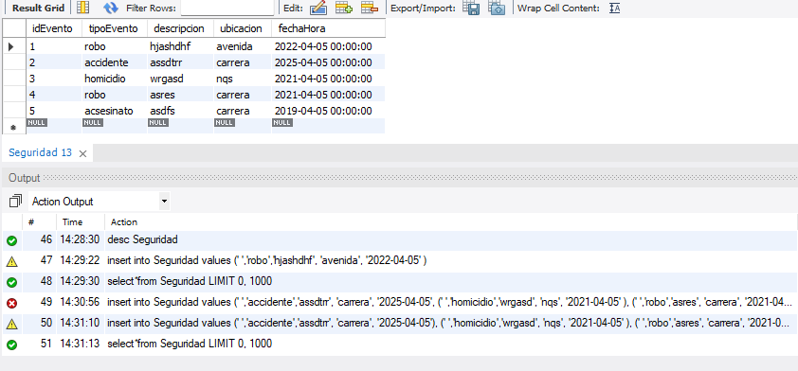

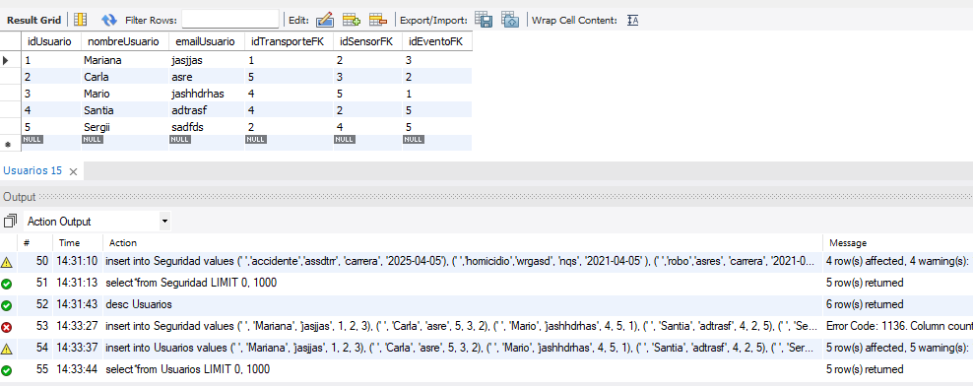

1. Crea un procedimiento Insertar_Registro_Sensor que reciba como parámetros el ID del sensor, valor y timestamp, y lo inserte en la tabla Registros_Sensores

